コロバンダーお家お試し申し込み前/問診表
当てはまる□⇒■を塗りつぶして追記下さい。頂いた情報は上表記の目的にのみ利用します
ご氏名 □男性 □女性 才 身長 ㎝ 体重 ㎏
〒 住所 電話
【 病 歴/生活状況 】  1：傷病名  2：発症年齢  3：障害の程度（級）  4：使用中の下肢装具  5：杖等歩行補助具  6：リハビリ受療状況  7：同居家族の有無  ８：施設入所の有無 | 1：  2： 才  3： 級  4： □無 □有り 種類  5： □無 □有り 種類  6： □無 □有り  7： □無 □有り  8： □無 □有り
【 主症状 】  1：尖足マヒ 右.左.両側  2：内反  3：足関節拘縮  4：足ユビ握り込み  5：つまずき現象  6：膝折れ  7：反張膝  8：手指のマヒ  9：ぶん回し歩行  10：階段の上り下り恐怖  11：左右の肩下がり  12：失語症  13：腰痛など体調の悩み  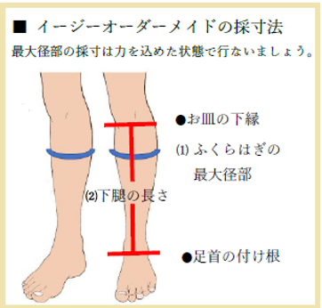 | 1：□無 右 □弱 □中 □強 左□弱 □中 □強  2：□無 右 □弱 □中 □強 左□弱 □中 □強  3：□無 右 □弱 □中 □強 左□弱 □中 □強  4：□無 右 □弱 □中 □強 左□弱 □中 □強  5：□無 右 □弱 □中 □強 左□弱 □中 □強  6：□無 右 □弱 □中 □強 左□弱 □中 □強  7：□無 右 □弱 □中 □強 左□弱 □中 □強  8：□無 右 □弱 □中 □強 左□弱 □中 □強  9：□無 右 □弱 □中 □強 左□弱 □中 □強  10：□無 右 □弱 □中 □強 左□弱 □中 □強  11：□無 左肩 □弱 □中 □強 右肩 □弱 □中 □強  12：□無 □弱 □中 □強  13：□無 □有り  下腿のサイズ  ⑴：ふくらはぎ最大部径 ㎝  ⑵：下腿の長さ ㎝  ⑶：靴のサイズ ㎝  Q：コロバンダーに期することは 例）オシャレな靴を履きたい

